«КОМПЬЮТЕРНОЕ» УТОМЛЕНИЕ
ДЕТИ
Обычно уставший ребенок вял и невнимателен, он капризничает, хочет спать. «Компьютерное» утомление проявляется совершенно по-другому. Дети в этом случае чрезвычайно активны и эмоциональны. Они, как правило, отрицают факт усталости, с удовольствием продолжая сидеть перед монитором.
В природе компьютера «запрограммировано» эмоциональное воздействие на психику человека. Особенно остро реагируют на происходящее на экране дети. Как бы хорошо программы (развивающие, обучающие или игровые) ни были сбалансированы по трудности, привлекательности, возрастным возможностям, они неизбежно вызывают у ребенка психологическое напряжение - положительные либо отрицательные переживания. А длительный контакт с компьютером может вызвать даже состояние тревоги.
Уровень эмоциональной восприимчивости и степень сопереживании у детей так же различны, как их поведение, состояние здоровья, особенности нервной системы и
т. д. Поэтому и сроки утомления варьируются: у некоторых детей оно наступает через полчаса, у других - через 10 минут, а третьи вообще легко могут отказаться от компьютера.
Продумывая режим общения ребенка с компьютером, надо учитывать особенности его личности: медлителен он или быстр, впечатлителен или заторможен, уверен или неуверен в себе и т.д.
Как разглядеть в детях эти свойства и определить интенсивность нагрузок?
Дети с подвижной нервной системой действуют смело и решительно. На вопросы отвечают быстро, не опасаясь ошибок, но, как правило, неверно. Приступают к работе без подготовки и предварительного размышления, спешат, допускают много неточностей, делают ее не очень качественно, «на глазок», часто отвлекаясь.
Дети с низкой подвижностью делают все осторожно, а когда их спрашивают, молчат, тщательно обдумывая вопрос и ответ. Занимаются сосредоточенно, часто проверяют правильность выполнения, предпочитая равномерный темп работы. Если их ограничить во времени, заставить работать быстрее, они скорее устают.
У ребенка с низкой подвижностью по мере уставания увеличивается пассивность, о которой можно судить по позе: он почти полулежит, задрав ноги, или всем телом опирается на стол, теряет интерес к занятию, ёрзает на стуле, часто меняя положение, у него снижается настроение.
У подвижных детей утомление проявляется в повышении нервно-мышечной напряженности. При этом усиливаются моторные реакции (ребенок вскакивает с места, прыгает, хлопает в ладоши), а эмоциональные - обостряются (он смеется или плачет, вскрикивает, поет, бурно разочаровывается или веселится).
Эмоциональные и моторные реакции детей, устающих от общения с компьютером, весьма отличаются от аналогичных реакций на физическую или интеллектуальную усталость, которая возникает, скажем, при написании длинного диктанта. При утомлении мышц ребенок потягивается, расправляет плечи, зевает, ложится па парту. А при работе на компьютере, когда на мышечную усталость накладывается нервно-эмоциональное напряжение, он поёживается, ёрзает на месте, трясет руками, ногами, втягивает голову в плечи, ложится грудью на стол или вдруг вскакивает, подпрыгивает, хлопает в ладоши, выбивает дробь кулаком и т. д.
Компьютерные игры значительно активизируют восприятие - ребенок легко перевозбуждается. К тому же длительное просиживание за компьютером приводит к тому, что синдром «круглой спины» проявляется раньше, чем при обычных занятиях.
После пика работоспособности у ребенка обычно наступает спад. Но ребенок этого не замечает, и здесь кроется серьезная опасность, связанная с постепенным истощением функциональных резервов организма. Продолжение диалога уже утомленного ребенка с компьютером обходится ценой все больших физиологических затрат. Помимо прочего, переутомление от работы на компьютере чревато упорным отказом продолжать занятия в дальнейшем. Поэтому очень важно вовремя остановить ребенка, переключить его внимание на что-то другое.
Занятия на компьютере, и в первую очередь увлекательные игры, отнимают очень много сил и требуется время, чтобы их восстановить. Ведь согласно «закону истощения», сформулированному еще в XIX веке, утомление растет быстрее, чем вызывающие его нагрузки, поэтому уставшему организму одно и та же работа обходится дороже, чем отдохнувшему. Более того, нервно-эмоциональная напряженность и утомление зрения, накапливаясь, отрицательно сказываются на последующей деятельности. Неслучайно педагоги жалуются на чрезмерную возбудимость и неуправляемость школьников младших классов, поработавших в компьютерном кабинете.
К сожалению, на практике взрослые не очень-то обращают внимание на состояние ребенка, на режим его занятий на компьютере - и не только из-за неосведомленности в вопросах гигиены или недостаточной информированности о влиянии компьютера на организм.
Что вынуждает многих из нас иногда поступать вопреки доводам разума, здравого смысла, собственным убеждениям - а ущерб себе? Вероятно, обычная наша привычка действовать по сиюминутной прихоти. А ведь гигиена труда и отдыха свидетельствует об общей культуре человека, которую нужно воспитывать с детства.
Можно выделить 4 основных типа проявления
"компьютерной" усталости
1. Потеря контроля над собой: ребенок часто трогает лицо, сосет палец, гримасничает, кричит и т. п.
2. Потеря интереса к компьютеру: ребенок часто отвлекается, вступает в разговоры, обращает внимание на другие предметы, не желая продолжать работу.
3. «Утомленная» поза: ребенок склоняется то в одну, то в другую сторону, откидывается на спинку стула, задирает ноги, упираясь в край стола.
4. Эмоционально-невротическая реакция - крик, подпрыгивания, пританцовывания, истерический смех и др.
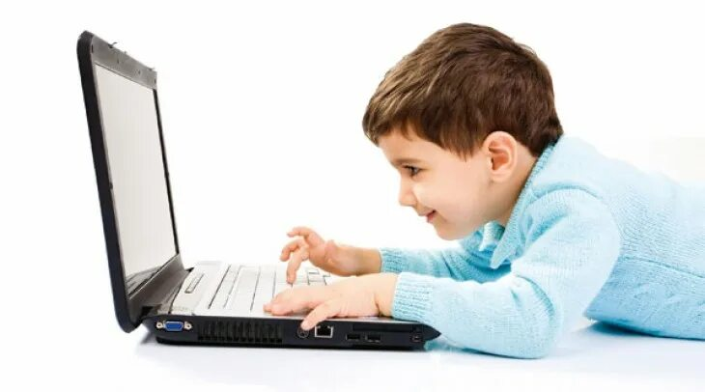
Компьютерные игры привлекательнее для детей, чем обучающие и развивающие программы, и поэтому кажутся простыми. Однако интенсивная игра в течение 30 минут не только у дошкольников, но и у более старших детей вызывает изменения в сердечно-сосудистой системе и нарушает зрение. Не случайно психологи относят компьютерные игры к наиболее напряженным видам занятий на компьютере: они утомительнее, чем даже решение сложных математических задач.

